ASSUNTO: SOLICITO AO EXECUTIVO MUNICIPAL, PARA QUE JUNTO AO DEPARTAMENTO COMPETENTE SEJA FEITO A RECUPERAÇÃO DA CALÇADA DE PASSEIO NA PRAÇA LYONS CLUBE, PRÓXIMO AO ETE PEDRO FERREIRA ALVES.

DESPACHO:

SALA DAS SESSÕES ______/______/______

PRESIDENTE DA MESA
INDICAÇÃO N° , DE 2010.

SENHOR PRESIDENTE,
SENHORES VEREADORES e VEREADORAS

Tendo em vista o estado do local, indico a recuperação da calçada de passeio na Praça Lyons Clube, próximo ao ETE Pedro Ferreira Alves.

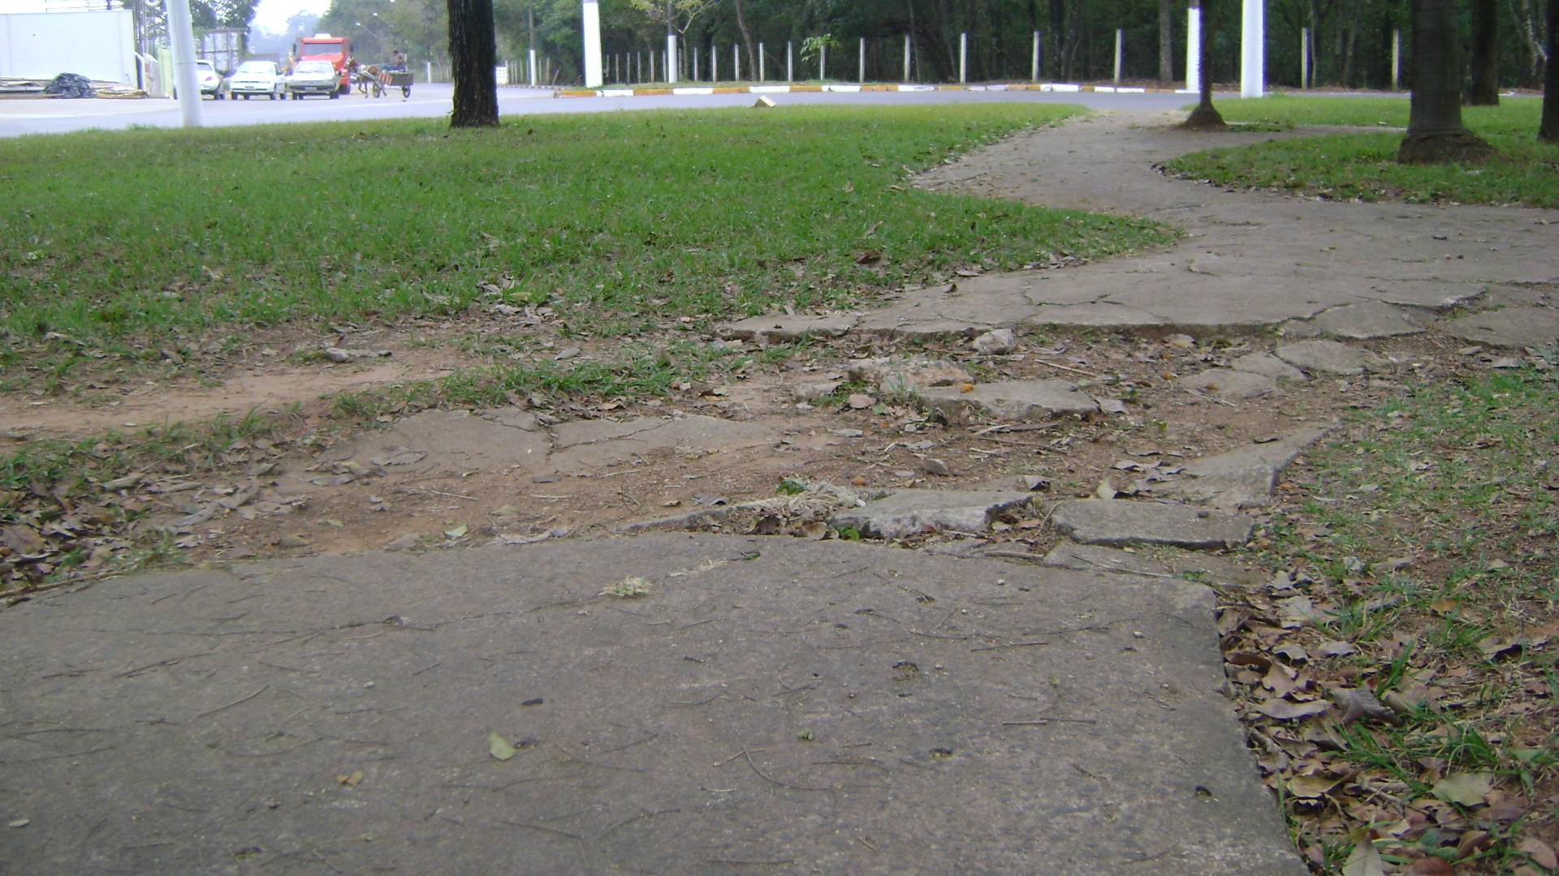

Sala das Sessões “Vereador Santo Rótolli” aos 2 de Agosto de 2010.

VEREADOR LUIS ROBERTO TAVARES

